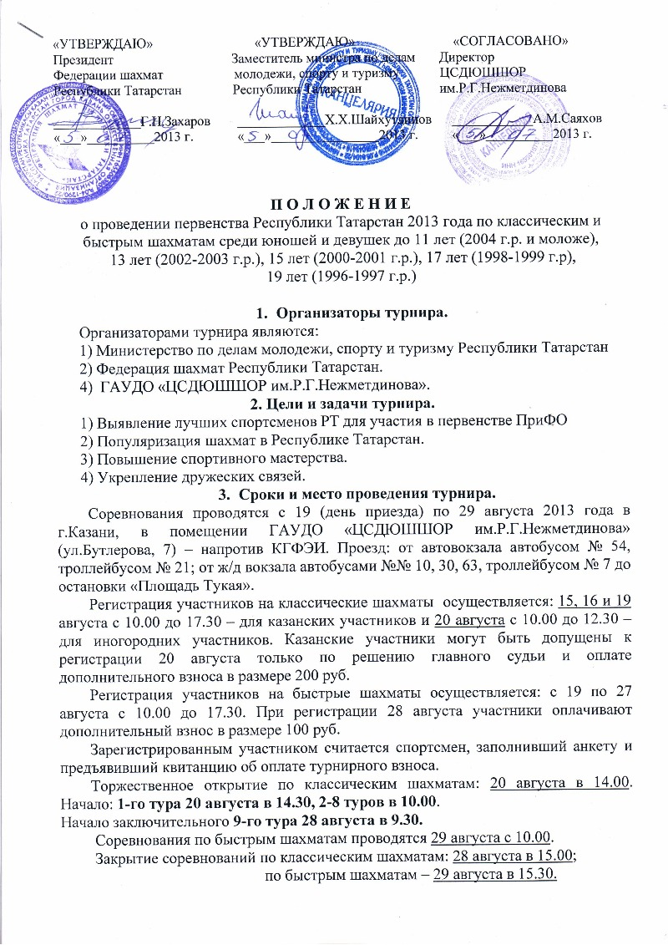

**4. Требования к участникам.**

К участию в соревнованиях от городов и районов Республики Татарстан допускаются:

юноши до 11 лет – не ниже второго разряда;

девушки до 11 лет – не ниже третьего разряда;

юноши до 13, 15, 17 и 19 лет – не ниже первого разряда

девушки до 13,15, 17 и 19 лет – не ниже второго разряда

Девушки допускаются в турниры юношей только при условии наличия спортивного разряда соответствующего требованиям для юношей.

Окончательное формирование групп регулируется регламентом турнира.

Всем участникам для допуска к участию в турнире иметь при себе квалификационную книжку для подтверждения разряда.

Вход в игровой зал только в сменной обуви или бахилах.

От г.Казани юноши до 11 лет со вторым разрядом допускаются не более 5 человек от одного тренера.

Турнирный взнос:

По классическим шахматам – 400 руб.; по быстрым шахматам – 200 руб.

50 % идет на организационные расходы и 50 % на призовой фонд турнира.

Турнирные взносы (в рублях) следует перечислять на расчетный счет ГАУДО ЦСДЮШШОР им Р.Г.Нежметдинова г. Казани.

Реквизиты:

Получатель:

ГАУДО ЦСДЮШШОР им. Р.Г. Нежметдинова МДМСиТ РТ г.Казани

ИНН получателя платежа 1655016797 КПП 165501001

Номер счета получателя платежа: 40603810300020000284

Номер лицевого счета: ЛАВ00719004-ШахШНежм

Наименование банка: ОАО "АК БАРС" БАНК Г. КАЗАНЬ

БИК: 049205805__Корсчет: 30101810000000000805

**В квитанции обязательно указывать:**

**Ф.И.О участника, сумму взноса, наименование турнира.**

**Турнирный взнос оплатить до 19 августа 2013г.**

**В день регистрации при себе иметь квитанцию об оплате.**

**5.Порядок и система проведения.**

Соревнования по классическим шахматам проводятся по правилам ФИДЕ, по швейцарской системе в 9 туров. Контроль времени: среди юношей и девушек до 11 лет – 1 час 30 минут каждому участнику до конца партии; в остальных возрастных группах – 1 час 30 минут + 30 секунд за сделанный ход каждому участнику до конца партии.

Соревнования по быстрым шахматам проводятся по правилам ФИДЕ по швейцарской системе в 7 туров с контролем времени – 15 минут каждому участнику до конца партии.

**6.Руководство соревнованиями.**

Общее руководство соревнованиями осуществляет Министерство по делам молодежи, спорту и туризму Республики Татарстан. Непосредственное проведение возлагается на судейскую коллегию и Федерацию шахмат РТ.

Главный судья – Матвеева Софья Евгеньевна.

**7.Определение победителей.**

Победители соревнований определяются по наибольшему количеству набранных очков. При равенстве очков победители определяются по следующим дополнительным критериям: 1) коэффициент Бухгольца; 2) коэффициент Бергера; 3) коэффициент Прогресса

**8.Награждение.**

Участники в каждой возрастной группе, занявшие 1-3 места, награждаются медалями и дипломами. Призовой фонд формируется из средств Федерации шахмат Республики Татарстан и в размере 50 % от собранных турнирных взносов.

Участники, занявшие 1-2 места (из числа учащихся ЦСДЮШШОР им.Р.Г.Нежметдинова), получают право командироваться на первенство Приволжского Федерального округа в соответствующих возрастах.

**9. Финансовые условия.**

Все расходы по командированию участников (проезд, питание, размещение и т.п.) несут командирующие организации или сами участники. Расходы, связанные с оплатой работы судейской коллегии и обслуживающего персонала, осуществляются за счет средств ЦСДЮШШОР им.Р.Г.Нежметдинова.

**10.Размещение.**

Заявки на размещение должны быть представлены по указанным в положении, контактам до 5 августа 2013 года. После указанного срока оргкомитет турнира не осуществляет бронирование мест для размещения участников.

**11. Заявки.**

В судейскую коллегию в дни регистрации участников подаются следующие документы:

- медицинская справка, заверенная участковым терапевтом (о том, что ребенок здоров и инфекций не имеет) или общая заявка участников, заверенная врачом.

- заполненная анкета (бланк размещен на сайте [www.tat-chess.ru](http://www.tat-chess.ru))

- ксерокопии паспорта (свидетельства о рождении), ИНН, ПСС

При отсутствии любого из документов оргкомитет оставляет собой право отказать в регистрации на турнир.

По всем вопросам обращаться в оргкомитет соревнований по телефону:

8 (843) 236-01-73 – Марина Николаевна, Алмаз Мансурович, Минзиля Ильгизовна или по электронной почте : zayavka-kazan@bk.ru

**Настоящее Положение является официальным вызовом на соревнования.**